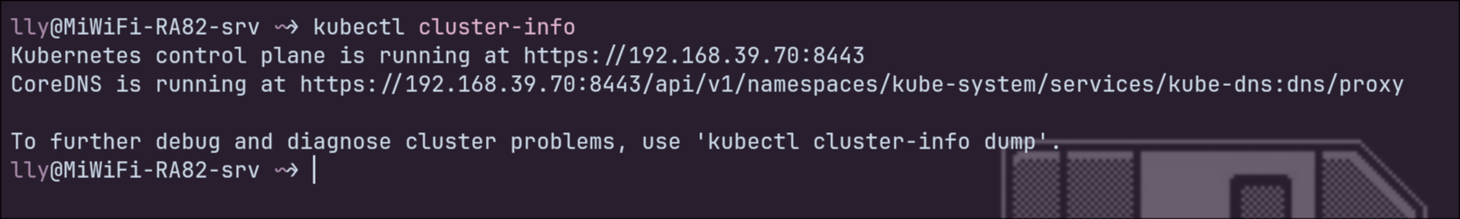
Kubectl cluster-info

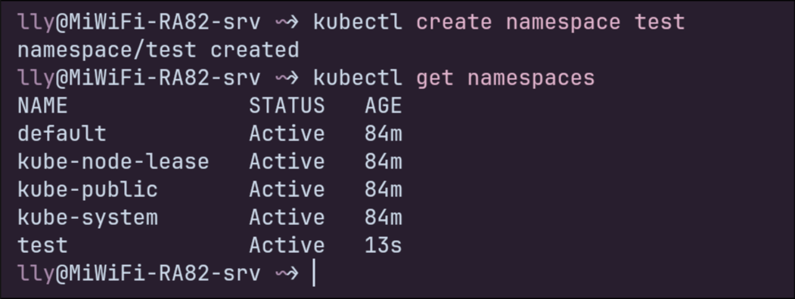
kubectl create namespace test && kubectl get namespaces

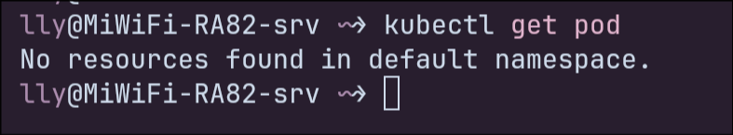
kubectl get pod

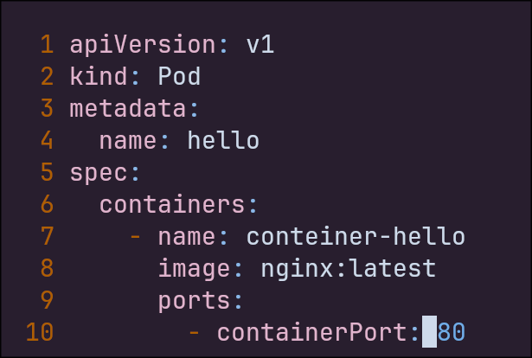
pod1.yaml

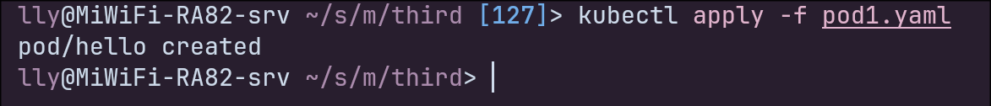
kubectl apply -f pod1.yaml

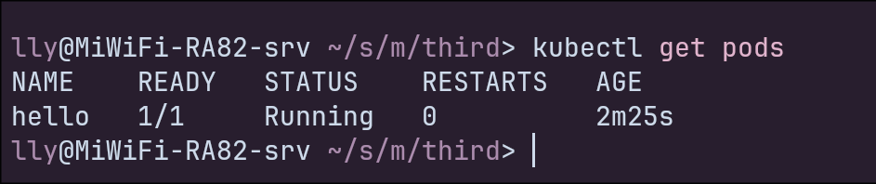
kubectl get pods

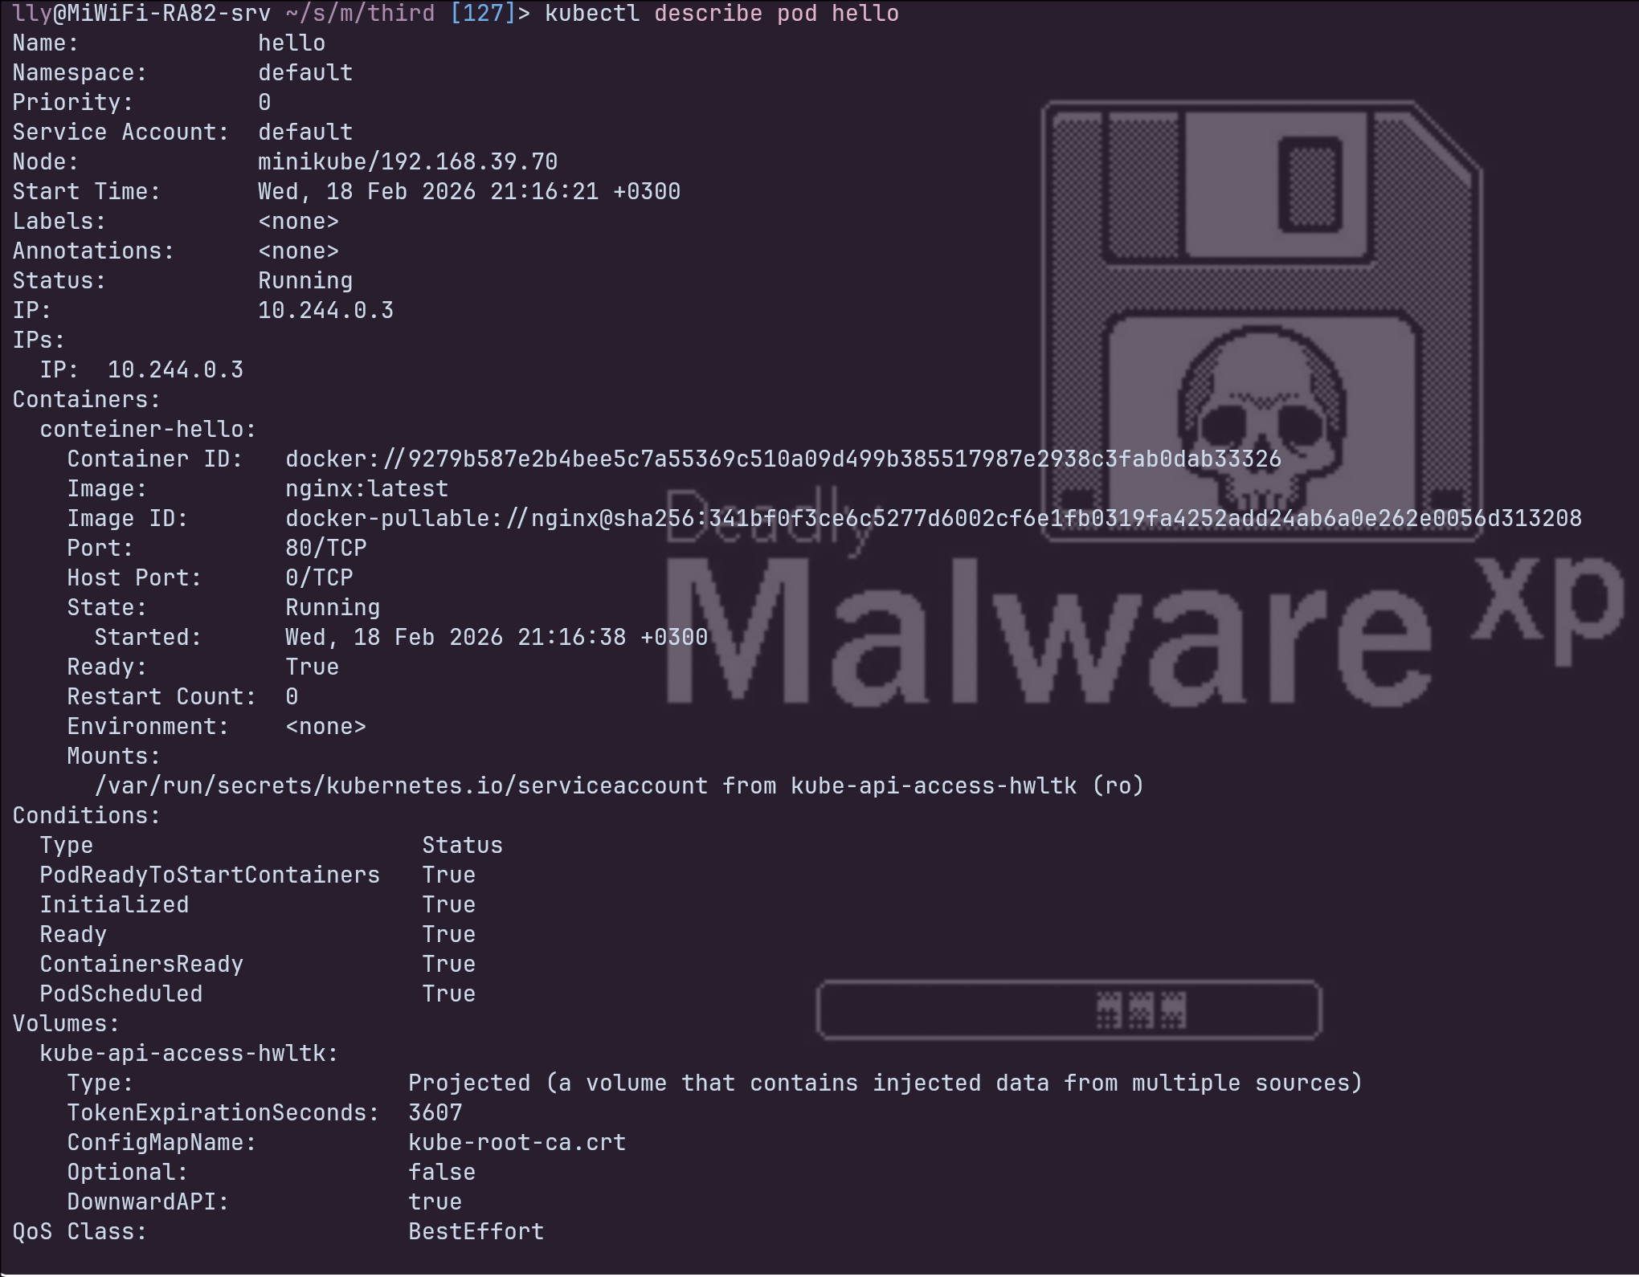
kubectl describe hello

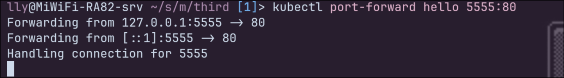
kubectl port-forward hello 5555:80

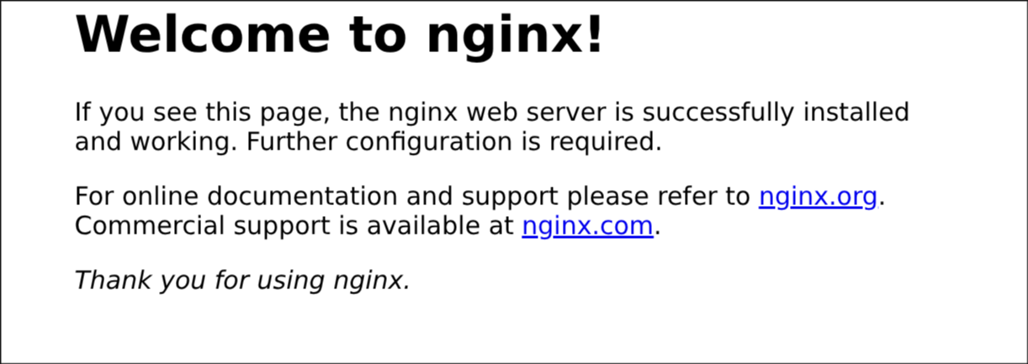
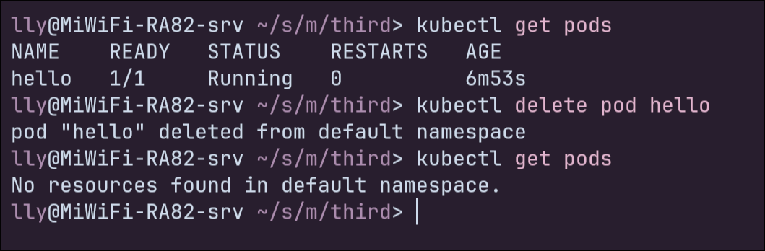

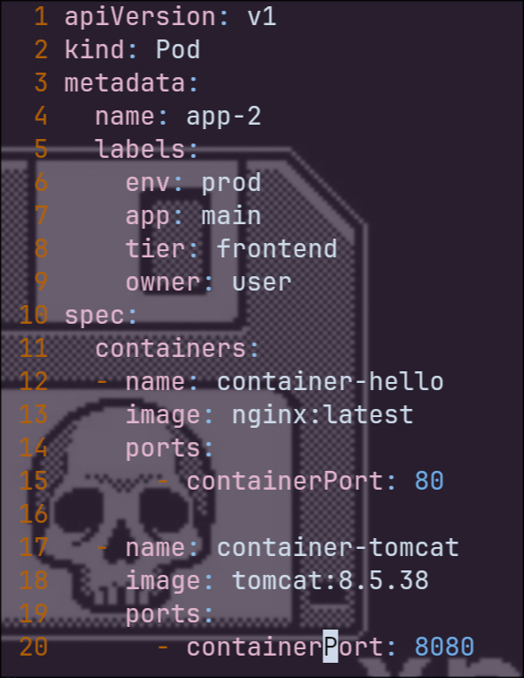
pod2.yaml

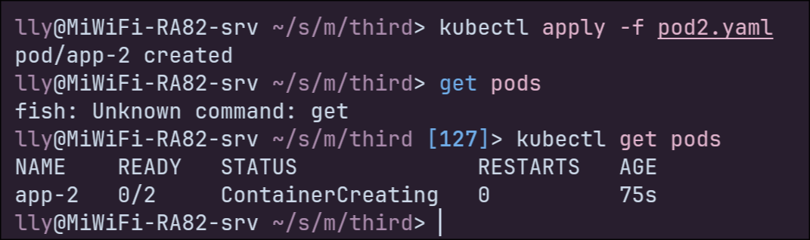

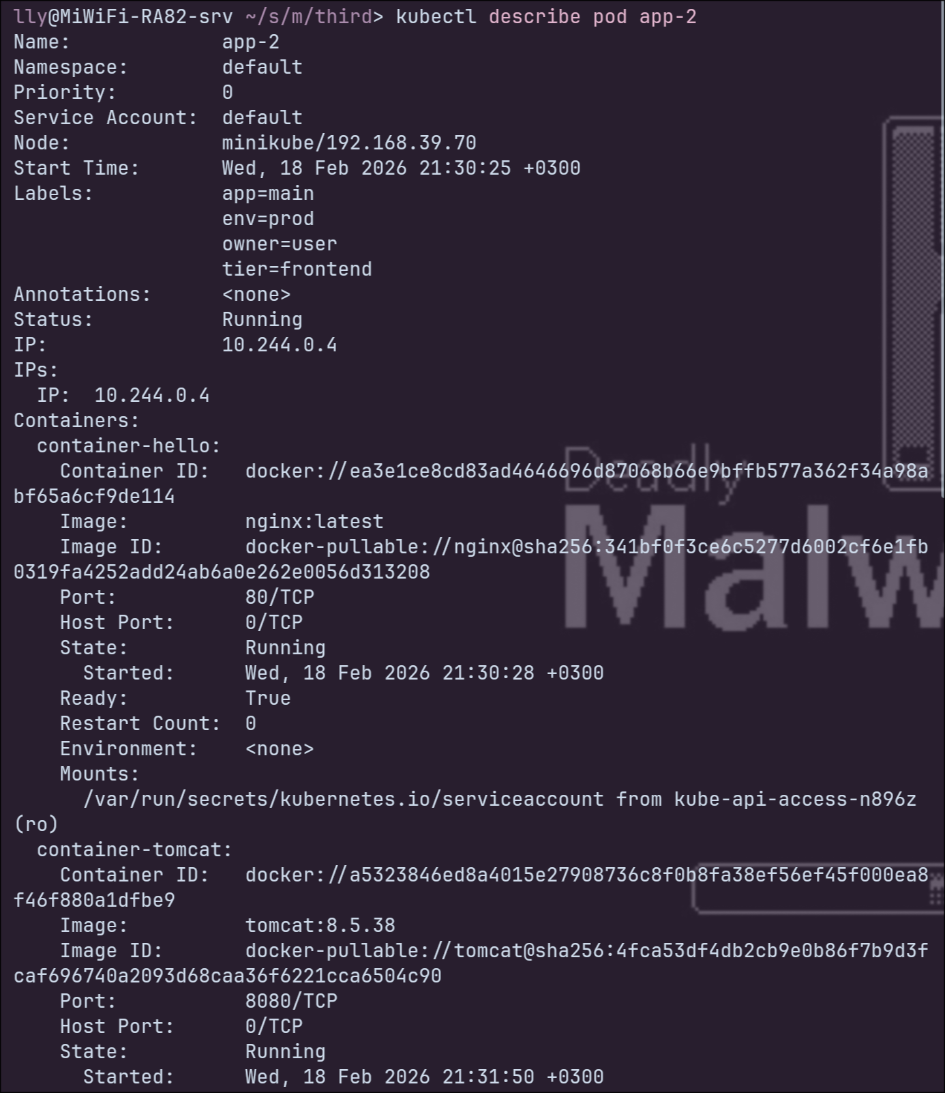
kubectl describe pod app-2

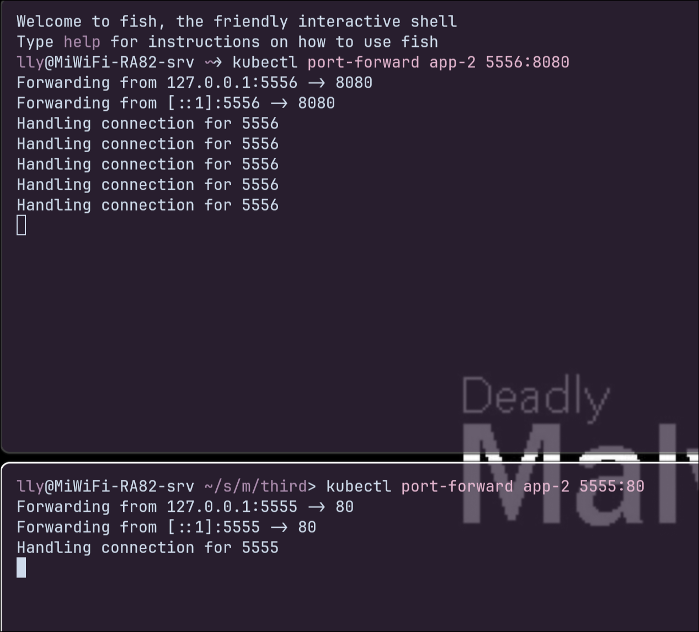
kubectl port-forward app-2 5555:80 && kubectl port-forward app-2 5556:80

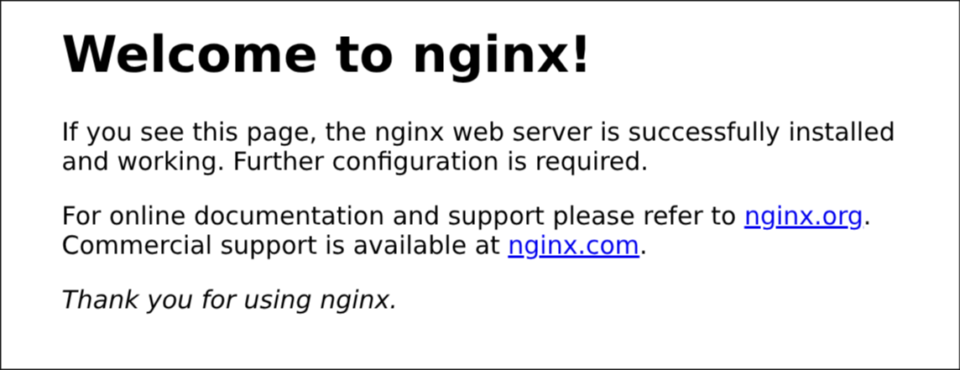
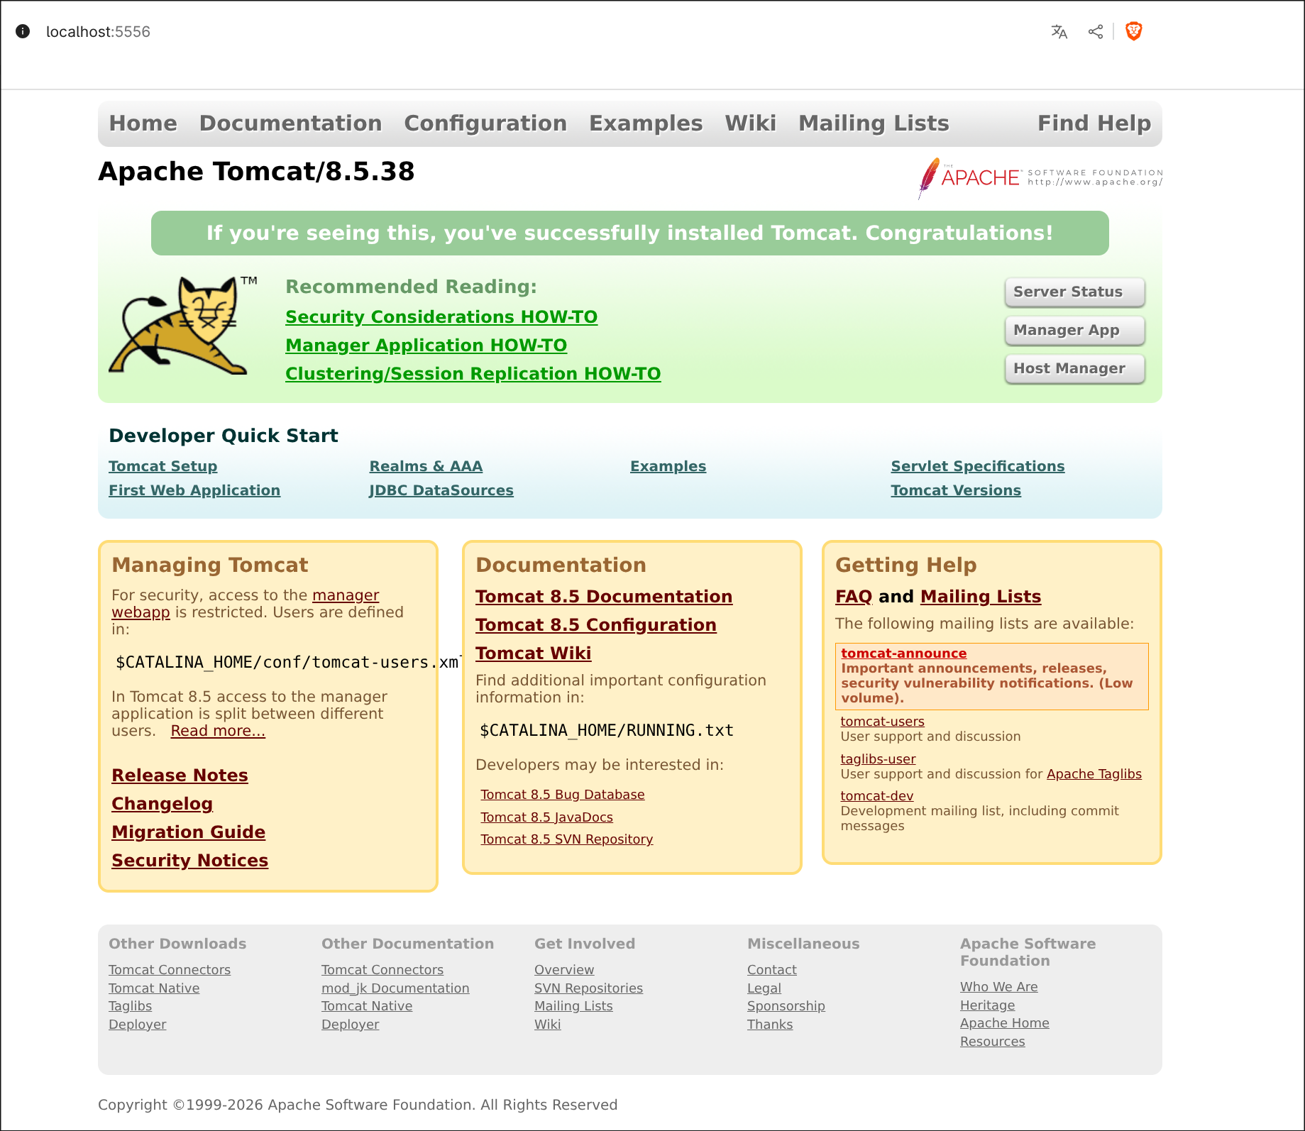
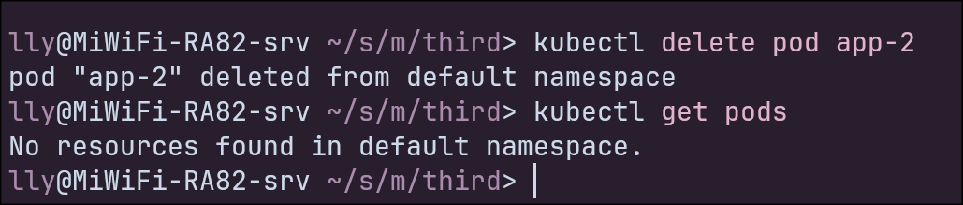
На каком узле (Node) запущен Pod? — minikube/192.168.39.70
Какой текущий статус Pod’a и контейнера? - Running
Каков IP-адрес был назначен Pod’y? — 10.244.0.6
Какая операционная система используется в контейнера busybox? Linux 6.6.95

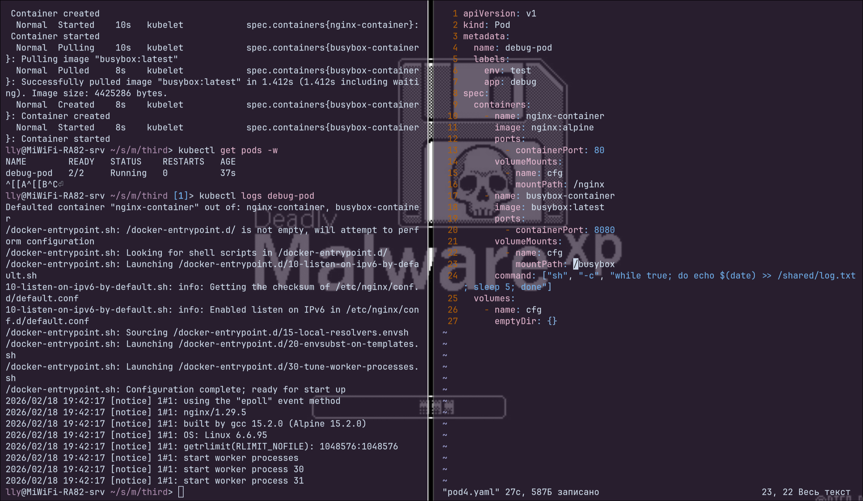
3.2

